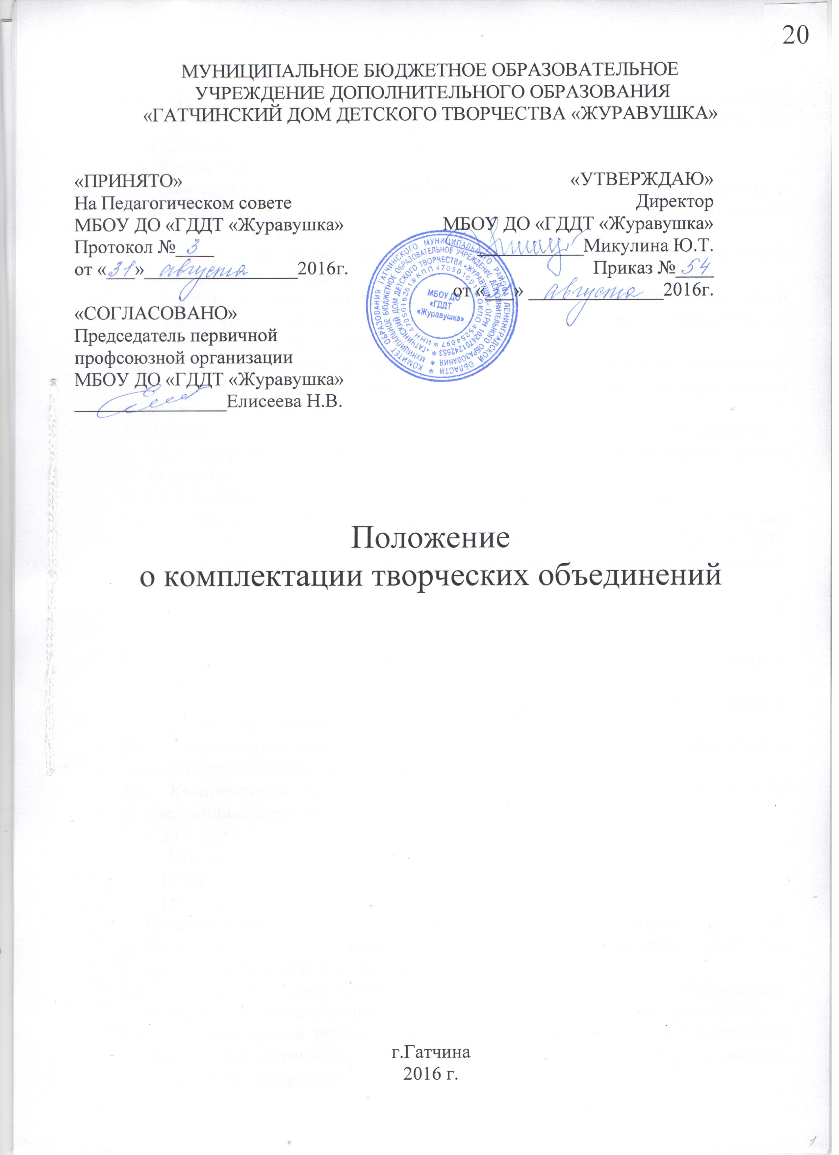
1.Общие положения

  - Настоящее Положение о комплектации творческих объединений регламентирует порядок комплектации творческих объединений МБОУ ДО «ГДДТ «Журавушка» на основании:

- Устава МБОУ ДО «ГДДТ «Журавушка»;

- Санитарно-эпидемиологических требований к устройству, содержанию и организации режима работы образовательных организаций дополнительного образования детей, СанПин 2.4.4.3172-14;

- Федерального закона РФ от 29.12.2012г. №273-ФЗ «Об образовании в Российской Федерации»;

- Приказа Минобрнауки России от 29.08.2013г. №1008 «Об утверждении Порядка организации и осуществления образовательной деятельности по дополнительным общеобразовательным программам».
1.2. Целью комплектации творческих объединений является соответствие педагогической нагрузки и наполняемости детских коллективов нормативным документам.
1.3. Основными принципами комплектации творческих объединений является:
1.3.1 добровольное желание детей заниматься определенным видом творчества;
    - гуманное и доброжелательное отношение к обучающимся.
  - . Контроль за соблюдением порядка проведения комплектации творческих объединений осуществляется администрацией МБОУ ДО «ГДДТ «Журавушка» в лице директора и заместителя директора по учебно-воспитательной работе.

- Организация и сроки проведения комплектации

2.1. Комплектация творческих объединений осуществляется в сроки с 1 апреля по 10 сентября.
2.2. Комплектация творческих объединений осуществляется в возрасте детей и подростков преимущественно до 18 лет.
2.3. Комплектацию творческих объединений осуществляют администрация и педагоги дополнительного образования.
  - Комплектация творческих объединений, как правило, производится по следующим возрастным категориям:
– до 7 лет
– 7-10 лет
– 11-14 лет
– 15-18 лет
Комплектация творческих объединений для детей в возрасте до 7 лет производится по годам жизни. Каждая возрастная категория преимущественно формируется в отдельные группы.
2.5 Продолжительность занятий в неделю, в детских творческих объединениях зависит от возраста обучающихся и дня недели, в которые они проводятся.
  - Рекомендуемая наполняемость учащихся при комплектации творческих объединений оптимально составляет 10-14 человек, индивидуальные занятия, занятия в малых группах от 1 до 10 человек.
2.7. Педагог может проводить комплектацию групп индивидуальных занятий или занятий в малых группах. Занятия в таких группах проводятся в соответствии с дополнительной общеразвивающей программой.
2.8. Педагог может проводить комплектацию групп детей-инвалидов при наличии у ребенка соответствующей справки от врача. Численный состав детей данного объединения составляет 1-5 человек в зависимости от формы заболевания и возраста обучающегося. Занятия с детьми-инвалидами могут проводиться как на базе МБОУ ДО «ГДДТ «Журавушка», так и по месту жительства ребенка при наличии соответствующего медицинского заключения и заявления родителей (законных представителей). Занятия с детьми-инвалидами проводятся в соответствии с дополнительной общеразвивающей программой.
2.9. Зачисление детей для обучения по дополнительным общеобразовательным программам в области физической культуры и спорта осуществляется при отсутствии противопоказаний к занятию соответствующим видом спорта.
2.10. Данные по комплектации творческих объединений предоставляются на тарификации лично педагогом до 10 сентября.
Педагогами предоставляется следующая документация:
- Список учащихся (форма Приложение 1);
- Заявление от родителя (законного представителя) о зачислении ребенка в данное творческое объединение (форма Приложение 2);
- Заявление от педагога о зачислении обучающихся (форма Приложение 3);
- Заявление от педагога об отчислении обучающихся (форма
Приложение 4);
- Календарный учебный график на группу каждого года обучения в соответствии с дополнительной общеразвивающей программой и Планом проведения культурно-массовых мероприятий МБОУ ДО «ГДДТ «Журавушка» (форма Приложение 5);
- Расписание занятий на каждую группу.

3. Режим работы творческих объединений

3.1.Занятия могут проводиться в любой день недели, включая воскресные и каникулярные дни.
3.2. Рекомендуемая продолжительность занятий детей в учебные дни – не более 3-х академических часов в день, в выходные и каникулярные дни – не более 4-х академических часов в день.
3.3. Начало занятий должно быть не ранее 8.00 ч., а их окончание не позднее 20.00 ч. Для обучающихся в возрасте 16-18 лет допускается окончание занятий в 21.00 часов.
3.4. После 25-45 минут теоретических занятий рекомендуется организовывать перерыв длительностью не менее 10 минут.

3.5. Рекомендуемый режим занятий детей в МБОУ ДО «ГДДТ «Журавушка»:

№ п/п | Направленность объединения | Число занятий  в неделю | Число  и продолжительность  занятий в день
1. | Техническая | 1 - 3 | 1- 2 по 45 мин.;
1.1. | Объединения с использованием компьютерной техники | 1 - 3 | 1-2 по 30 мин. для детей в возрасте до 10 лет;  1-2 по 45 мин. для остальных обучающихся;
2. | Художественная | 1 - 3 | 1 - 3 по 45 мин.;
2.1. | Объединения изобразительного и декоративно-прикладного искусства | 1 - 3 | 1 - 4 по 45 мин.;
2.2. | Музыкальные и вокальные объединения | 1 - 3 | 1 - 3 по 45 мин. (групповые занятия);  30 - 45 мин. (индивидуальные занятия);
2.3. | Хоровые объединения | 1 - 4 | 1 - 3 по 45 мин.
2.4. | Оркестровые объединения | 1 - 3 | 30 - 45 мин. (индивидуальные занятия);  репетиция до 4-х часов с внутренним перерывом 20 - 25 мин.;
2.5. | Хореографические объединения | 1 - 4 | 1-2 по 30 мин. для детей в возрасте до 8 лет;  1-2 по 45 мин. - для остальных обучающихся;
3. | Туристско-краеведческая | 1 - 4; 1 - 2 похода или занятия на местности в месяц | 1 - 4 по 45 мин.;  занятия на местности или поход - до 8 часов;
4. | Естественнонаучная | 1 - 3 | 1 - 3 по 45 мин.;  занятия на местности до 8 часов;

5. | Физкультурно-спортивная
5.1. | Занятия по дополнительным общеразвивающим программам в области физической культуры и спорта | 1 - 3 | 1 до 45 мин. для детей в возрасте до 8 лет;  1-2 по 45 мин. - для остальных обучающихся;
5.2. | Спортивно-оздоровительные группы (кроме командных игровых и технических видов спорта) | 1 - 3 | 1 до 45 мин. для детей в возрасте до 8 лет;  1-2 по 45 мин. - для остальных обучающихся;
5.3. | Спортивно-оздоровительные группы в командно-игровых видах спорта | 1 - 3 | 1-2 по 45 мин.;
5.4. | Спортивно-оздоровительные группы в технических видах спорта | 1 - 3 | 1-2 по 45 мин.;
6. | Социально-педагогическая | 1 - 3 | 1 - 3 по 45 мин.; занятия на местности до 8 часов;
6.1. | Предшкольное развитие:  (дети, не посещающие дошкольные учреждения)  - дети преимущественно 6-го жизни  - дети преимущественно 7-го жизни  (дети, посещающие дошкольные учреждения)  - дети преимущественно 6-го жизни  - дети преимущественно 7-го жизни | 1 - 5  1 - 5  1 - 3  1 - 3 | 1 - 4 по 25 мин.;  1 - 4 по 30 мин.;  1 - 3 по 25 мин.;  1 - 3 по 30 мин.;
6.2. | Дети с оппозиционно вызывающим расстройством (ОВР) | 1 - 4 | 1 - 2 по 45 мин.

4. Административная деятельность по комплектации творческих объединений

4.1. Зачисление обучающихся на 1 год обучения производится приказом директора МБОУ ДО «ГДДТ «Журавушка» на основании заявления педагога и родителей.
4.2. В течение учебного года может происходить открытие новых творческих объединений и групп при наличии вакансии педагогических часов и сданной документации педагогом.
4.3. В течение учебного года в случае потери контингента может происходить доукомплектование детских творческих объединений до необходимого численного состава.

4.4. Отчисление и зачисление обучающихся в творческие объединения в течение учебного года производится приказом директора МБОУ ДО «ГДДТ «Журавушка» на основании заявления педагога или родителей.
4.5. В течение учебного года группа может быть закрыта, если:
- в ходе неоднократного административного контроля выявлена резкая потеря контингента более 50 % списочного состава;
- педагогом подано соответствующее заявление (по собственному желанию, в связи с семейным положением, ухудшением здоровья и т.д.)
Закрытие группы производится приказом директора МБОУ ДО «ГДДТ «Журавушка» на основании актов административного контроля или заявления педагога.
4.6. Перевод обучающихся на 2-й и последующие года обучения производится приказом директора МБОУ ДО «ГДДТ «Журавушка» в конце учебного года.
  - Обучающиеся, которые закончили полное обучение по дополнительной общеразвивающей программе получают свидетельство об окончании дополнительной общеразвивающей программы установленного образца.
Приложение 4

Директору
МБОУ ДО «ГДДТ «Журавушка»

______________________________

от ______________________________

ЗАЯВЛЕНИЕ

Прошу отчислить с «____» __________________ 20 ___ г. с______ года обучения следующих обучающихся творческого объединения «___________________________________________________________________»
по причине ___________________________________________________________

1.
2.
3.
…

Подпись_____________________

Дата «___»_____________20__г.

Приложение 3

Директору
МБОУ ДО «ГДДТ «Журавушка»

______________________________

от ______________________________

ЗАЯВЛЕНИЕ

Прошу зачислить на ____ год обучения следующих обучающихся.

Список прилагается.

Подпись_____________________

Дата «___»______________20__г

Приложение 2Приложение 2
Учетный номер______

Директору МБОУ ДО «ГДДТ «Журавушка»
___________________________________________
от
Фамилия___________________________________
Имя_______________________________________
Отчество___________________________________
Адрес, телефон_____________________________

ЗАЯВЛЕНИЕ

Прошу принять моего ребенка (ФИО полностью) ____________________________________
Дата рождения, д/с, школа, класс___________________________________________________
в творческое объединение ________________________________________________________

Сведения о родителях:
Ф.И.О. матери_________________________________________________________________
Место работы, должность_______________________________________________________
Ф.И.О. отца_________________________________________________________________
Место работы, должность_______________________________________________________

С Уставом, лицензией на образовательную деятельность, образовательными программами, реализуемые в образовательном учреждении, ознакомлен(а); согласен(а) на обработку персональных данных; согласен/не согласен(а) на размещение (нужное подчеркнуть) фотографий с участием моего ребенка на сайте Дома детского творчества по адресу: www.gtn.lokos.net/gatddt/

Дата «___»_____________20____ г.

Подпись_______________________

Приложение 5
Календарный учебный график
дополнительной общеразвивающей программы
«____________________________________________»
на 20____- 20____ уч.г., ____________ год обучения

Режим: ___________________________________________________________________

Педагог: __________________________________________________________________

№ п/п | Разделы и темы | Дата | Количество  учебных часов
1 | 2 | 3 | 4

Список обучающихся

Наименование творческого объединения: «_______________________________________________________________»
Педагог:________________________________
Группа № ______________________________

№ п/п | Фамилия, имя ребенка | Дата рождения | Класс | Школа | Адрес, телефон | ФИО родителей | Место работы родителей | Приложение 1

